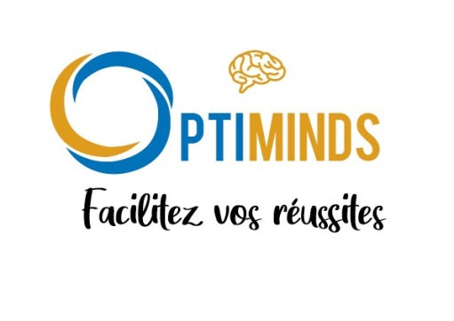

FORMATION : COMMERCIAUX, DEVELOPPEZ VOTRE LEADERSHIP GRACE AUX NEUROSCIENCES

Intitulé de la formation : Commerciaux, développez votre leadership grâce aux neurosciences.

Public visé : Tout poste à dimension commerciale (les managers et les équipes de ventes).

Pré-requis : aucun

Objectifs pédagogiques de la formation :
- Révéler ses lignes de force commerciale (talents, valeurs, motivations, compétences) pour booster sa confiance en soi et exceller dans la relation commerciale.
- Développer et conduire en autonomie une stratégie et des actions de développement commercial.
- Réussir sereinement les actions de démarchage et entretiens commerciaux (prospection, entretien de découverte, entretien de fidélisation etc).
- Créer une identité gagnante avec des performances commerciales répondant aux objectifs.
- Maitriser le cycle de vente complet

Outils et modalités d’évaluation :
Le suivi de la formation est assuré par la signature d’émargement par demi - journée par chaque candidat.

Les modalités pédagogiques utilisées dans le cadre de cette formation sont les suivantes : apports théoriques, mises en pratiques, jeux de rôles, quiz digital (Kahoot).

La mesure des acquisitions des savoirs et des compétences se fera à l’aide de formulaires d’évaluation.

À l’issue de la formation, les documents suivants sont envoyés au candidat : attestation de fin de formation, compte-rendu de la formation.

Modalités d’organisation :
Formation Inter entreprise 100% présentiel
Durée : 14 heures
Dates et horaires : 7 et 8 Novembre 2022 de 9h à 12h et de 13h à 17h
Lieu de la formation : MIX COWORKING 4 avenue Joannes Hubert, 69160 Tassin la Demi-Lune
Formateur : Sabrina FARRUGIA
E-mail : s.farrugia@groupe-optiminds.com
Téléphone : 06.65.67.74.40

Programme de formation :

1/ Comprendre l’intelligence commerciale et le neuromarketing au service des entreprises.

- Prises de conscience, notion de service clients. Exercice : 5 exemples de mauvais service client qui font mal
- Les 7 croyances limitantes dans la fonction commerciale
- Produire du sens : point de départ d’une stratégie commerciale consciente, cohérente et efficace. Définir son « Why » et concept du « Golden Circle ».
- Coaching des valeurs : booster son cerveau pour sa confiance en soi
- Identifier et révéler ses talents et son potentiel.
- L’attitude gagnante d’un excellent vendeur et l’efficacité des techniques de PNL.

2 / Développer et conduire un Plan d’actions commerciales

Mettre en œuvre un plan d'actions sédentaires et non sédentaires, permettant le positionnement de l’entreprise, en cohérence avec les objectifs fixés :
- Introduction : marché de l’assurance en France, en région. Mise en pratique.
- Les freins à l’acte d’achat.
- Construire un PAC gagnant (avec la technique du SWOT) et connaitre les différentes étapes clés d’une démarche commerciale.
- Maitriser son potentiel commercial : clients/prospects.
Décliner localement une politique commerciale grand compte/PME dans le cadre des orientations nationales et de son organisation.
Préparer des opérations de phoning, e-mailing, de marketing direct ou mix marketing et prospection physique vers des clients ou prospects.
- Préparer efficacement sa prospection pour 90% de réussite. Outils et astuces
Training : prise de RDV, vente d’une prestation par téléphone.
- Se mettre dans un état d’esprit 100% gagnant et entretenir sa motivation.
Réaliser des entretiens de découverte des clients ciblés et de leurs besoins
- Préparer son entretien découverte prospect
- Structurer son argumentation (méthode POB) et avantage concurrentiel (argumentaire de vente méthode CAB):
- Jouer la matrice concession-contrepartie
- Traiter les objections et maitriser les leviers d’influence cérébrale
- Réussir de manière responsable, efficace et autonome de son cycle de vente et techniques de closing commercial.

3/ Conseiller son prospect, transformer son prospect en client et le fidéliser :

- Maitriser les techniques de fidélisation clients pour renforcer la part de marché et innover pour se démarquer des concurrents
- s’inscrire dans une démarche pro active et spontanée pour valoriser la notoriété et/ou créer un besoin chez le client pour assurer le développement et la pérennité de l’entreprise.

Tarifs :

Prix de la formation : 1500 euros net de taxe.

Accessibilité :

Le centre de formation est accessible aux personnes handicapées et à mobilité réduite. Pour toute situation de handicap, merci de contacter notre référent Handicap Madame Sabrina FARRUGIA au 06.65.67.74.40 afin d’organiser la session de votre formation.

Délai d’accès :

Jusqu’à 48 heures avant le début du module et en fonction des places restantes.

Interlocuteurs pour la formation :

Référent pédagogique : Sabrina FARRUGIA
Référent handicap : Sabrina FARRUGIA
Référent administratif : Sabrina FARRUGIA

